Школьная газета «Поколение XXI»

МОУ «Средняя школа №33» г. о. Саранск

январь 2022 год

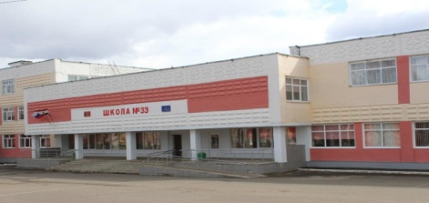
Поздравляем победителей и призёров муниципального этапа
Всероссийской Олимпиады школьников!
Желаем успехов и дальнейших побед!

№ | ФИО | Предмет | Диплом | Учитель
1 | Симонов Максим | Физика | Призер | Ирлянова Л. С.
 |  | Химия | Призер | Воробьева Т. В.
 |  | Экология | Призер | Малафеева Ю. Н.
2 | Гунин Иван | Химия | Призер | Воробьева Т. В.
3 | Чикарева Дарья | Химия | Призер | Воробьева Т. В.
4 | Байков Виктор | Математика | Победитель | Асаинова Г. Б.
5 | Лаврусик Кира | Математика | Призер | Асаинова Г. Б.
6 | Пузанова Милена | Математика | Призер | Зубова М.В.
7 | Дудкин Станислав | Математика | Призер | Асаинова Г. Б.
8 | Пивкин Михаил | Математика | Призер | Зубова М.В.
9 | Кулаев Роман | Математика | Призер | Ермошина А. Е.
10 | Горбачева Ангелина | Биология | Призер | Малафеева Ю. Н
11 | Хохлова Анна | Биология | Призер | Малафеева Ю. Н
12 | Крюкова Карина | Физкультура | Призер | Генералов Н.В.
13 | Сарычев Семен | Физкультура | Призер | Генералов Н.В.
14 | Сарычева Евгения | Физкультура | Призер | Генералов Н.В.
15 | Юнин Данила | Физкультура | Призер | Генералов Н.В.
16 | Михеева Анастасия | Русский язык  География | Призер  Победитель | Киселева Н.А.  Кручинкина Л.И.
17 | Яушева Полина | Искусство  Литература  Английский яз. | Призер  Призер  Призер | Аньчкова Е. В.  Кокорева И.В.  Данилова А. В.
18 | Овчинникова Дарья | История  География | Призер  Призер | Ивлиева С. Г.  Кручинкина Л. И.
19 | Бусарова Маргарита | Экология  География | Призер  Призер | Малафеева Ю. Н  Кручинкина Л. И.
20 | Буянкина Ирина | Обществознание | Призер | Ивлиева С. Г.
21 | Монасыпова Карина | Литература  География | Победитель  Победитель | Киселева Н.А.  Кручинкина Л.И.
22 | Казакова Кадрина | Обществознание  География | Призер  Призер | Ивлиева С. Г.  Кручинкина Л. И.
23 | Начарова Полина | Литература  География | Призер  Призер | Быстрова Е.В.  Кручинкина Л.И.
24 | Бурова Яна | География | Победитель | Кручинкина Л.И.
25 | Ермачков Владислав | География | Призер | Кручинкина Л.И.
26 | Никонорова Алина | География | Призер | Кручинкина Л.И.
27 | Евгафова Мария | География | Призер | Кручинкина Л.И.
28 | Кольтяпина Виктория | География | Победитель | Кручинкина Л.И.
29 | Сергушова Анастасия | География | Призер | Кручинкина Л.И.
30 | Настина Анастасия | География | Призер | Кручинкина Л. И.
31 | Полетаева Мария | География | Призер | Кручинкина Л.И.

Гордимся!
Открытая всероссийская интеллектуальная олимпиада (ОВИО) «Наше наследие» создавалась как межпредметная олимпиада, ориентированная на выявления одарённых детей независимо от сферы их особых предметных талантов. Обучающиеся нашей школы приняли участие и показали достойные результаты.

1 | Кольтяпина Виктория | Диплом II степени | Ивлиева С. Г.
2 | Стешина Дарья | Диплом II степени | Ивлиева С. Г.
3 | Михеева Анастасия | Диплом II степени | Ивлиева С. Г.
4 | Хуснутдинова Гуля | Диплом II степени | Ивлиева С. Г.
5 | Рогожина Ксения | Диплом I степени | Ивлиева С. Г.
6 | Горбачева Ангелина | Диплом III степени | Юматова Л.В.
7 | Аглиуллина София | Диплом II степени | Юматова Л.В.
8 | Яковлева Кира | Диплом II степени | Юматова Л.В.
9 | Харитонов Егор | Диплом III степени | Юматова Л.В.
10 | Тимкаева Зарина | Диплом III степени | Юматова Л.В.

Подведены итоги XXIII научно-практической конференции
«Школьники города – науке XXI века».

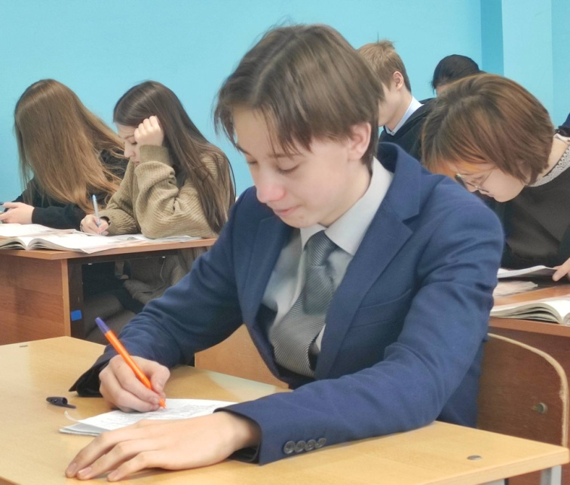
Симонов Максим,
обучающийся 9 класса,
стал победителем в секции «Физика»
(учитель: Ирлянова Л.С.).

Всероссийская акция «Блокадный хлеб»
В рамках Всероссийской акции «Блокадный хлеб», приуроченной к годовщине снятия Блокады Ленинграда в школе, в «Музее Саранского и Калинковичского военно-пехотных училищ» прошли уроки мужества, уроки памяти, классные часы «Блокадный хлеб», «Блокадный кусочек хлеба», «Цена блокадного хлеба», «Не слышал Ленинград о лёгком хлебе…».
Целью уроков и классных часов являлось сохранение исторической памяти о мужестве и трагедии мирного населения блокадного Ленинграда.
Ключевым символом уроков был кусочек хлеба весом в 125 граммов, который был продемонстрирован обучающимся для понимания суточной нормы в период блокады.
Кусочек блокадного хлеба — это символ, эта наша память о героических и трагических событиях Великой Отечественной войны, мужестве и стойкости ленинградцев.
